**1. Обоснование расчетной схемы**

Расчетные схемы позволяют учесть практически все факторы, играющие существенную роль при расчете каркасов на горизонтальные нагрузки:

- податливость диска покрытия в своей плоскости;

- неразрезность тормозных конструкций;

- влияние мостового крана на работу каркаса;

- податливость грунтового основания;

- влияние продольных вертикальных связей на крутильную жесткость здания;

В расчетной схеме выбирается оптимальное число степеней свободы, и учитываются только те смещения расчетных узлов, которые являются существенными при расчете каркасов на нагрузку от торможения крановой тележки.

При продольной раскладке плит покрытия и качественном замоноличивании швов покрытие мало податливо, и оно представляется в виде балки-стенки бесконечной жесткости, опорами для которой служат поперечные рамы (Рис.1). Жесткостью тормозных конструкций в этом случае пренебрегают, из-за небольшой величины отпора в уровне тормозных конструкций по сравнению с отпорностью в уровне покрытия и в качестве расчетной схемы при расчетах каркаса на нагрузку от торможения крановой тележки принимается расчетная схема колонны, имеющая две степени свободы (Рис.2). Горизонтальное смещение в плоскости колонны, в уровне тормозных конструкций Vp и горизонтальное смещение в уровне покрытия Vm. Влияние жесткости каркаса на смещения рассчитываемой колонны учитывается введением суммарной отпорности всех колонн каркаса ОПЗ (Рис. 2).

При расчете ОПЗ с жестким в своей плоскости покрытием на горизонтальные нагрузки в качестве расчетной схемы принимается трехмерная система, в которой расчетные точки расположены в узлах пересечения колонн и тормозных конструкций, центре масс покрытия. Кран рассматривается как шарнирная вставка, соединяющая соответствующие узлы перекрестного набора в уровне тормозных конструкций.

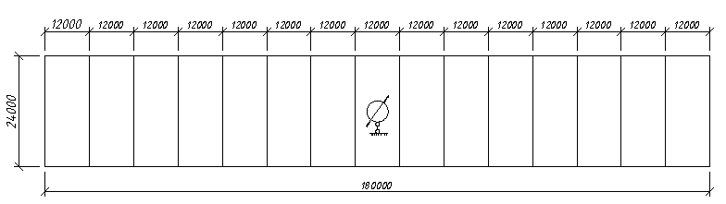

Рис. 2 Расчётная схема колонны с приложенной к ней крановой нагрузкой

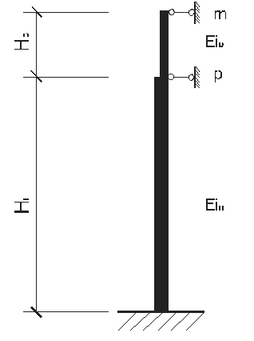

Рис. 2 Расчётная схема колонны с приложенной к ней крановой нагрузкой

1. **Построение матрицы жёсткости**

Данное промышленное здание имеет 15 пролётов по 12 м, 16 поперечных рам, центр тяжести находится между 9-ой и 10-ой рамой.

Матрица жесткости промежуточной рамы:



Матрица жёсткости имеет вид:



Для нахождения реакций в данной матрице необходимо вычислить коэффициенты жёсткости колонн.

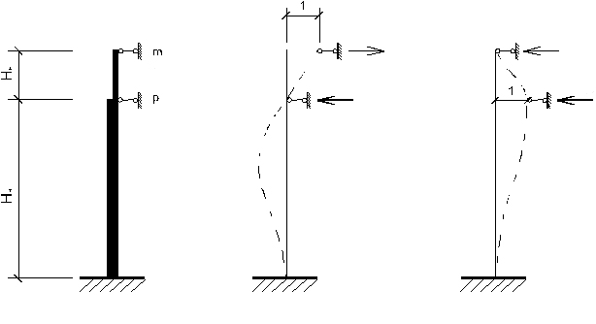

Рис. 3 Схемы единичных перемещений тормозной колонны

причём 

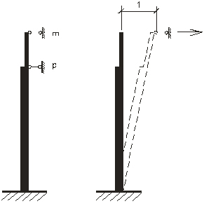

Рис. 4 Схема перемещения колонн рам без крана

(кН)

(кН);

 (кН);

 (кН), где y2 – расстояние от центра масс до второй рамы ( с краном);

 (кН), где n – количество рам;

 (кН), где y2 – расстояние от центра масс до предпоследней рамы;



 (кН)



Определение жесткостных характеристик.

Надкрановая часть:

(см4)

(кН*м2)

Подкрановая часть

(см4)

(кН*м2)



Определение жесткостных характеристик.

Надкрановая часть:

(см4)

(кН*м2)

Подкрановая часть

(см4)

(кН*м2)

2.1. Определение коэффициентов матрицы жёсткости

, , 

 , 

 

 







(кН)

(кН)

(кН)

Составим матрицу жесткости промежуточной рамы:

, , , , , 

 (кН)







1. **Построение матрицы масс**
   1. **Сбор нагрузок**

Величина масс, расположенных в узлах пересечения колонн и тормозных балок, определяется весом конструкций и временной нагрузкой, расположенными между двумя горизонтальными плоскостями, проходящими по середине высот подкрановой и надкрановой частей колонн. В плоскости второй от торца поперечной рамы массы, расположенные в узлах пересечения колонн и тормозных балок, и масса крана, которая определяется по ГОСТ на краны, суммируются и сосредотачиваются во второй расчётной точке первого ряда колонн. Величина масс, расположенных в узлах пересечения поперечных рам и осевой линии покрытия, определяется весом конструкций и временной нагрузкой, расположенными выше горизонтальной плоскости, проходящей по середине высоты подкрановой части колонны.

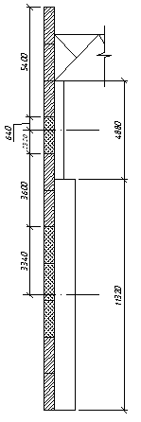

Рис. 5 Поперечный разрез одноэтажного промышленного здания

|  |  |  |  |
| --- | --- | --- | --- |
| Состав покрытия | Нормативная нагрузка qн, кПа | Коэффициент перегрузки n | Расчётная нагрузка qр, кПа |
| Защитный слой (гравий, втопленный в битумную мастику) | 0,42 | 1,3 | 0,55 |
| Гидроизоляция (4 слоя рубероида) | 0,2 | 1,3 | 0,26 |
| Утеплитель | 0,03 | 1,2 | 0,04 |
| Пароизоляция (1 слой рубероида) | 0,04 | 1,3 | 0,05 |
| Ребристые сборные железобетонные плиты покрытия | 1,72 | 1,1 | 1,9 |
| Собственный вес металлических конструкций шатра (фермы, фонари, связи) | 0,3 | 1,05 | 0,32 |
| Итого | 2,71 |  | 3,12 |

Для построения матрицы масс необходимо, прежде всего, определить четыре вида масс:

а) нагрузка от конструкций, сосредотачиваемая в узле пересечения поперечной промежуточной рамы и осевой линии покрытия Мпп:

Расчётный вес колонны:

Верхняя часть составляет 20% от общего веса колонны:

Gв=n*0.2*G*B*L/2

G-расход стали на 1 м2;

n-коэффициент надёжности по нагрузке, для металлических конструкций равен 1,05

Gв=1,05*0.2*0,6*12*24/2=18,14 кН

Нижняя часть колонны составляет 80% веса всей колонны:

Gв=1,05*0.8*0,6*12*24/2=72,58 кН

S=hст*2b=5,4*24=129,6 (м2);

S=hост*2b=0,64*24=15,36 (м2);

Sпокр=b*L=12*24=288 (м2);

|  |  |  |  |  |  |
| --- | --- | --- | --- | --- | --- |
| Наименование нагрузки | qн, кПа | n | qр, кПа | S, м2 | Итоговая нагрузка, (т) |
| Покрытие | 2,71 | - | 3,12 | 288 | 89,86 |
| Верхняя часть колонны | - | 1,05 | - | - | 1,81 |
| Верхняя часть стены | 2 | 1,2 | 2,4 | 129,6 | 31,104 |
| Остекление | 0,35 | 1,1 | 0,38 | 15,36 | 0,584 |
| Итого |  |  |  |  | 123,36 |

б) нагрузка от конструкций, сосредотачиваемая в узле пересечения торцевой рамы и осевой линии покрытия Мпт:

S=hст*b/2*2=64,8 (м2);

S=hост*b/2*2=7,68 (м2);

Sпокр=b/2*L=6*24=144 (м2);

|  |  |  |  |  |  |
| --- | --- | --- | --- | --- | --- |
| Наименование нагрузки | qн, кПа | n | qр, кПа | S, м2 | Итоговая нагрузка, (т) |
| Покрытие | 2,71 | - | 3,12 | 144 | 44,93 |
| Стена | 2 | 1,2 | 2,4 | 64,8 | 15,552 |
| Верхняя часть колонны | - | 1,05 | - | - | 1,81 |
| Остекление | 0,35 | 1,1 | 0,38 | 15,6 | 0,29 |
| Торцевая часть стены | - | - | 2,4 | 144,96 | 34,79 |
| Итого |  |  |  |  | 81,82 |

в) нагрузка от конструкций, сосредотачиваемая в узле подкрановой балки и колонны для промежуточной рамы Мбп:

S=hст*b=3,6*12=43,2 м2;

S=hост*b=5,66*12=67,92м2;

|  |  |  |  |  |  |
| --- | --- | --- | --- | --- | --- |
| Наименование нагрузки | qн, кПа | n | qр, кПа | S, м2 | Итоговая нагрузка, (т) |
| Нижняя часть стены | 2 | 1,2 | 2,4 | 43,2 | 10,37 |
| Верхняя часть колонны | - | 1,05 | - | - | 0,907 |
| Нижняя часть колонны | - | 1,05 | - | - | 3,63 |
| Остекление | 0,35 | 1,1 | 0,38 | 67,92 | 2,58 |
| Подкрановая балка | 0,45 | 1,05 | 0,47 | 144 | 6,77 |
| Верхняя часть стены | - | - | 2,4 | 129,6 | 31,104 |
| Итого |  |  |  |  | 55,36 |

г) нагрузка от конструкций, сосредотачиваемая в узле подкрановой балки и колонны для торцевой рамы Мбт

Таблица 5

|  |  |  |  |  |  |
| --- | --- | --- | --- | --- | --- |
| Наименование нагрузки | qн, кПа | n | qр, кПа | S, м2 | Итоговая нагрузка, (т) |
| Нижняя часть стены | 2 | 1,2 | 2,4 | 21,6 | 5,184 |
| Остекление | 0,35 | 1,1 | 0,38 | 67,92 | 2,58 |
| Верхняя часть колонны | - | 1,05 | - | - | 0,91 |
| Нижняя часть колонны | - | 1,05 | - | - | 3,63 |
| Подкрановая балка | - | - | - | - | 6,77 |
| Верхняя часть стены | 2 | 1,2 | 2,4 | 32,4 | 7,78 |
| Торцевая часть стены | - | - | 2,4 | 216 | 51,84 |
| Итого |  |  |  |  | 78,69 |

**3.2 Редуцирование масс**

Редуцирование масс – это приведение масс с уровня подкрановых балок на уровень покрытия в бескрановых рамах.

Матрица масс промежуточной рамы

 (т)

Матрица масс торцевой рамы имеет вид

 (т)

Отредуцированная масса на покрытии для промежуточной рамы:

mпр= Мпп+2*Мбп*0,2=123,36+2*55,36*0,2=145,504 (т)

Для торцевой рамы:

mтр= Мпт+2*Мбт*0,2=81,82+2*78,69*0,2=113,3(т)

**3.3 Составление матрицы масс**

Общий вид матрицы масс:

,

где ,

,



(т),

где Мкр+тел=66,5 т – маса крана с тележкой, Мгр=50 т – грузоподъемность крана;

****(т)

 (т*м2)

Итак, получили матрицу масс:

 (т)

1. **Расчет по пространственной расчетной схеме на динамическую нагрузку от крановой тележки.**

При динамическом расчете одноэтажного промышленного здания с жестким в своей плоскости покрытием используется преобразованная расчетная схема, в которой ОПЗ путем приема редуцирования представляется в виде двухмассовой системы. Дискретные массы путем редуцирования приводятся в точку, расположенную в уровне покрытия и точку, расположенную в уровне тормозных конструкций. Ткр

Крановую нагрузку при торможении тележки рассматривают по графику (рис. 10).

Нагрузка носит почти ударный характер.

При торможении возникают колебания

0,02 1,99 2,0 t ,c

Дифференциальное уравнение, описывающее колебания ОПЗ под действием динамической нагрузки:

||M||⋅{q(t)} + ||X||⋅{q(t)} + ||C||⋅{q(t)} = {P(t)}(1), где

||M|| - матрица инерционных параметров здания;

||X|| = 2ξ||M|| - матрица коэффициентов сопротивления, где

ξ - коэффициент демпфирования, определяемый по формуле:

ξ = δwν / 2π√1+(δ/2π)

(δ - логарифмический декремент затухания, равный для стальных конструкций 0,3, wν - собственная частота колебаний по ν-той форме)

||C|| - матрица жесткости здания;

{q(t)} – вектор смещения расчетных точек;

{P(t)} – вектор динамической крановой нагрузки.

Для решения уравнения (1) используется метод разложения по главным формам колебаний, согласно которому смещение расчетных точек представляется в виде суммарных амплитудных значений смещений по главным формам колебания.

Смещение представлено интегралом Дюамеля:

**, где**

*f* – номер расчетной точки;

ν − номер формы колебания;

Vfν, Vμν − амплитудные значения смещений расчетных точек *f* и *μ* при ν-то форме колебания;

*μ* − расчетная точка, где приложена динамическая крановая нагрузка;

Μf − масса расчетной точки *f*;

ϖν − собственная частота колебания с учетом затухания:

ϖν = √ων2 + nν2

τ − текущая функция t;

Ρμ(τ) − значение нагрузки от торможения крановой тележки в расчетной точке *μ* в момент времени τ;

Ρμ − крановая нагрузка, приложенная в расчетной точке *μ*.

При пространственной расчетной схеме расчетная крановая нагрузка определяется следующим образом:

- нормативная нагрузка, возникающая от торможения крановой тележки на 1-ом колесе

Рmaxn = f ⋅ (Gт + Q⋅g) / n0, где

f – коэффициент трения, зависящий от типа подвеса груза;

Gт – вес тележки, кН;

Q – грузоподъемность крана, т;

g = 9,8 Н/кг – ускорение свободного падения;

n0 – число колес с одной стороны мостового крана.

крановая нагрузка от торможения тележки, действующая на колонну

Tmax= Tmaxn ⋅ n ⋅ γн ⋅ ns ⋅ Σу, где

n=1,1 – коэффициент перегрузки;

γн=0,95 – коэффициент надежности по назначению;

ns=1 – коэффициент сочетания;

Σу – сумма ординат линий влияния тормозной нагрузки.

Σу = 8,89

При грузоподъемности крана 50 т и полёте 24 м принимаем крановое оборудование с параметрами

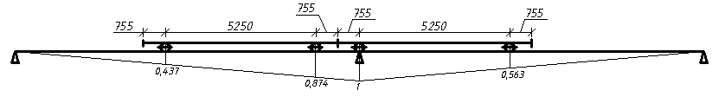

Tнк= 0,1*(9,8*Q+Gт)/ n0,

где Gт – вес тележки. (180 кН);

0,1 – коэффициент, зависящий от типа подвеса.

Tнк=0,1*(9,8*50+180)/2 =33,5(кН)

Расчетная горизонтальная сила (Т):

T= γн*n*nc*∑ y* Tнк

∑y=1+0,874+0,563+0,437=2,874м

T=0,95*1,1*0,95*2,874*33,5=95,58 (кН).

Смещение расчетных точек, частоты и формы колебаний от действия динамической крановой нагрузки определяем с помощью программы DINCIB.

**5. Результаты расчета**

ИСХОДНЫЕ ДАННЫЕ: N= 3 NF= 1 DELTA= .300 NPR= 3

МАТРИЦА ЖЕСТКОСТИ

70300.000-38900.000 -3034200.000

-38900.000 69150.000 1682148.000

-3034200.000 1682148.000

ДИАГОНАЛЬНАЯ МАТРИЦА МАСС

227.000000 2242.000000 3.695802E+07

ПРОГРАММА LEVVQR ЗАКОНЧИЛА РАБОТУ С КОДОМ ICOD= 0

ЧАСТОТЫ И ФОРМЫ КОЛЕБАНИЙ

1.W**2= .34167060D+01 W= .18484330D+01 N= .88155750D-01 WZAT= .18463300D+01 H= .19426580D+05

.99970050E+00 .89138620E-02 .22792450E-01

2.W**2= .20568550D+02 W= .45352560D+01 N= .21629610D+00 WZAT= .45300960D+01 H= .17300150D+04

.50451520E+00 .86340270E+00 -.15639850E-03

3.W**2= .32354920D+03 W= .17987470D+02 N= .85786120D+00 WZAT= .17967000D+02 H= .23686360D+03

.99820700E+00 -.59855840E-01 -.26749610E-03

КОЭФФИЦИЕНТЫ ФОРМ АМПЛИТУДНЫХ ЗНАЧЕНИЙ СМЕЩЕНИЙ РАСЧЕТНЫХ ТОЧЕК

1.

.51445040E-04 .45871140E-06 .11729100E-05

2.

.14712920E-03 .25178970E-03 -.45609680E-07

3.

.42067120E-02 -.25224860E-03 -.11273000E-05

СУММА ПО СТОЛБЦАМ

.44052860E-02 -.17462300E-09 -.22737370E-12

ПРОВЕРКА НА ОРТОГОНАЛЬНОСТЬ МЕЖДУ 1 И 2 ВЕКТОРАМИ - 0%

ИСХОДНЫЕ ДАННЫЕ

T= .02000 T1= 1.99000 T2= 2.00000TMAX= 5.00000 DT= .10000 PMAX=95.98000

РАСЧЕТ ДЛЯ NF= 1

СМЕЩЕНИЯ РАСЧЕТНЫХ ТОЧЕК

T= .00000 N= 1

.00000000E+00 .00000000E+00 .00000000E+00

T= .10000 N= 2

.13214330E-02 .21128250E-04 .10319230E-06

T= .20000 N= 3

.25979050E-02 .26347760E-03 .13080960E-05

T= .30000 N= 4

.15188740E-02 .79570960E-03 .41713570E-05

T= .40000 N= 5

.16853960E-02 .13044310E-02 .76250400E-05

T= .50000 N= 6

.34622030E-02 .16647550E-02 .11439030E-04

T= .60000 N= 7

.35334480E-02 .19874910E-02 .16344960E-04

T= .70000 N= 8

.28391300E-02 .21599550E-02 .21914660E-04

T= .80000 N= 9

.37059610E-02 .20277150E-02 .27335090E-04

T= .90000 N= 10

.43532350E-02 .17251610E-02 .32887340E-04

T= 1.00000 N= 11

.35698430E-02 .13876740E-02 .38700130E-04

T= 1.10000 N= 12

.34107950E-02 .97594810E-03 .44034090E-04

T= 1.20000 N= 13

.41328310E-02 .56206480E-03 .48645380E-04

T= 1.30000 N= 14

.39851770E-02 .32450810E-03 .52847970E-04

T= 1.40000 N= 15

.35416540E-02 .27435890E-03 .56357770E-04

T= 1.50000 N= 16

.40802120E-02 .34459270E-03 .58731080E-04

T= 1.60000 N= 17

.45916750E-02 .56901570E-03 .60169020E-04

T= 1.70000 N= 18

.43748370E-02 .93344310E-03 .60823880E-041 вариант

T= 1.80000 N= 19

.44976590E-02 .13004480E-02 .60408010E-042 вариант

T= 1.90000 N= 20

.50252890E-02 .15908190E-02 .58935110E-04

T= 2.00000 N= 21

.49397920E-02 .18029450E-02 .56739030E-04

T= 2.10000 N= 22

.29054580E-02 .18456260E-02 .53655170E-04

T= 2.20000 N= 23

.20154690E-02 .14497910E-02 .48497110E-04

T= 2.30000 N= 24

.30375970E-02 .67117930E-03 .41270050E-04

T= 2.40000 N= 25

.18614040E-02 -.93985730E-04 .33334830E-04

T= 2.50000 N= 26

-.26827780E-03 -.75411840E-03 .24655910E-04

T= 2.60000 N= 27

-.17864900E-03 -.13502200E-02 .14709970E-04

T= 2.70000 N= 28

-.19837400E-04 -.16497420E-02 .44179430E-05

T= 2.80000 N= 29

-.14308140E-02 -.15148020E-02 -.54299260E-05

T= 2.90000 N= 30

-.18521230E-02 -.11282400E-02 -.15174070E-04

T= 3.00000 N= 31

-.96214750E-03 -.59880910E-03 -.24572520E-04

T= 3.10000 N= 32

-.11266470E-02 .86231880E-04 -.32691930E-04

T= 3.20000 N= 33

-.17689520E-02 .75087200E-03 -.39425290E-04

T= 3.30000 N= 34

-.12746460E-02 .11732050E-02 -.44991740E-04

T= 3.40000 N= 35

-.91806740E-03 .13450410E-02 -.48890270E-04

T= 3.50000 N= 36

-.16164340E-02 .12923520E-02 -.50774530E-04

T= 3.60000 N= 37

-.19403370E-02 .95944520E-03 -.50988400E-04

T= 3.70000 N= 38

-.16628540E-02 .41331180E-03 -.49615000E-04

T= 3.80000 N= 39

-.19867290E-02 -.16081450E-03 -.46413650E-04

T= 3.90000 N= 40

-.24829050E-02 -.66686290E-03 -.41636050E-04

T= 4.00000 N= 41

-.21854890E-02 -.10567920E-02 -.35726890E-04

T= 4.10000 N= 42

-.17483510E-02 -.12216680E-02 -.28737750E-04

T= 4.20000 N= 43

-.16588800E-02 -.11111410E-02 -.20798240E-04

T= 4.30000 N= 44

-.11688260E-02 -.79982470E-03 -.12392270E-04

T= 4.40000 N= 45

-.23961570E-03 -.36274160E-03 -.38271750E-05

T= 4.50000 N= 46

.36764950E-03 .14615250E-03 .48003090E-05

T= 4.60000 N= 47

.78793360E-03 .61294420E-03 .13159930E-04

T= 4.70000 N= 48

.14561550E-02 .92059890E-03 .20856250E-04

T= 4.80000 N= 49

.19492370E-02 .10355960E-02 .27747850E-04

T= 4.90000 N= 50

.19849900E-02 .95823970E-03 .33689180E-04

T= 5.00000 N= 51

.19987910E-02 .68944190E-03 .38379960E-04

**6. Обработка результатов**

6.1 Расчет ОПЗ на динамическую крановую нагрузку

Рис.8

Максимальное смещение в уровне подкрановой балки возникает при

Т = 1,7 сек.; N =18

V1 = 0,437⋅10-2 м

Vn = 0,93⋅10-3 м

φ n = 0,61⋅10-4 рад

V2 = Vn+φn⋅y2 =0,93⋅10-2 +0,61⋅10-4 ⋅78 = 1,3⋅10-2 (м)

Определяем усилия в уровне подкрановой балки и в уровне покрытия:

rрр ⋅V1 + rpm ⋅V2 = Р1

rmр ⋅V1 + rmm ⋅V2 = Р2

Р1 = 35150⋅0,437⋅10-2 – 19450⋅1,3⋅10-2 = -99,24 (кН)

Р2 = 12270⋅1,3⋅10-2 -19450⋅0,437⋅10-2 = 74,51 (кН)

Максимальное смещение в уровне покрытия возникает при

Т = 1,8 сек.; N = 19

V1 = 0,449⋅10-2 м

Vn = 0,13⋅10-2 м

φ n = 0,605⋅10-4 рад

V2 = Vn+φn⋅y2 = 0, 13⋅10-2 +0,605⋅10-4 ⋅78 = 0,493*10-2 (м)

Определяем усилия в уровне подкрановой балки и в уровне покрытия:

rрр ⋅V1 + rpm ⋅V2 = Р1

rmр ⋅V1 + rmm ⋅V2 = Р2

Р1 = 35150⋅0,449⋅10-2 – 19450⋅0,493⋅10-2 = 61,93 (кН)

Р2 = 12270⋅0,493⋅10-2 -19450⋅0,449⋅10-2 = -26,84 (кН)

6.2 Расчет ОПЗ по плоской расчетной схеме на статическую нагрузку от торможения крановой тележки

Расчётная схема имеет вид

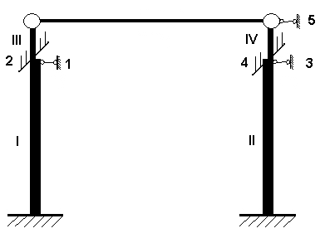

Рис.9

Расчет ведётся методом конечных элементов. По полученным значениям строим эпюру моментов.

1. Сравнение результатов динамического расчета по пространственной расчетной схеме с результатами статического расчета по плоской схеме

1 вариант( динамический расчёт) Статический расчёт

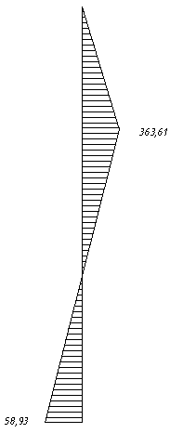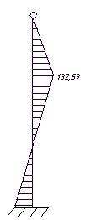

После сравнения результатов динамического расчёта по пространственной расчётной схеме с результатами статического расчёта по плоской схеме выяснили, что момент в верхней части колонны увеличился на 30%, а в нижней части уменьшился на 55%. Расчет по пространственной расчетной схеме более приближен к реальным условиям, чем статический расчет, так как в нем мы рассматриваем все сооружение в целом, а не отдельную его раму, что позволяет экономичнее и точнее запроектировать конструкции здания. Ткр=95,58 (кН), а Р1=99,24 (кН), следовательно, Ткр < Р1. Значит, в здании проявилась динамичность, чем пространственность, то есть на колонну будет действовать нагрузка, равная 95,58 кН.

**Список Литературы**

1. Металлические конструкции. Общий курс: Учебник для вузов/ Е. И. Беленя, В. А. Балдин, Г. С. Ведеников и др.; Под общ: ред Е. И. Беленя. 6-е изд., перераб. И доп. – М.: Стройиздат, 1985. – 560 с., ил.
2. Золина Т.В. Применение программного комплекса по расчету промышленных зданий на динамическиекрановые нагрузки: Методические рекомендации. – Астрахань: АИСИ, 1997.
3. Золина Т.В. Расчет одноэтажных промышленных зданий, оборудованных мостовыми кранами, на горизонтальные крановые нагрузки с учетом пространственной работы: Методические рекомендации. – Астрахань: АИСИ, 1999.